Ставропольский край
Степновский муниципальный округ
Школьный этап всероссийской олимпиады школьников
2021/22 учебного года
ИСКУССТВО
10-11 класс

За 5 заданий максимально – 100 баллов

Задание №1
Укажите лишнее имя в ряду русских художников.
А) Репин Б) Левитан В) Шишкин Г) Саврасов
Правильный ответ – 20 баллов

Задание №2

Перед Вами десять изображений произведений искусства.
- Подпишите известные Вам произведения (название, автор, время создания).
- Объедините их в группы (не менее 2 произведений в группе, не более 6 групп). Объясните принцип группировки.
Максимальная оценка – 20 баллов

 | Номера | Примерные варианты принципов группировки
1
2
3
4
5
6
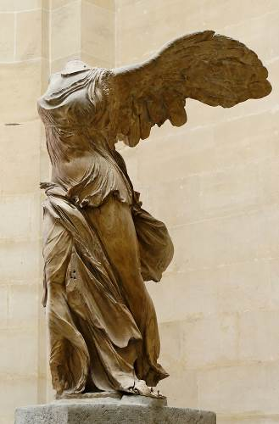1. |  |  | 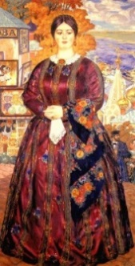 2.
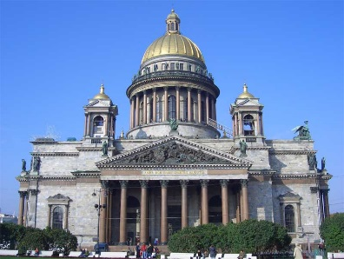  3. |  |  | 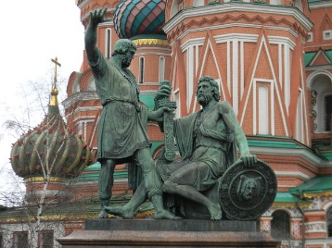  4.
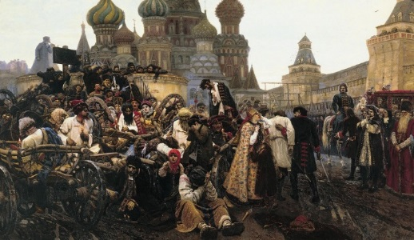  5. |  |  | 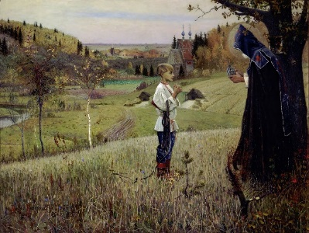  6.
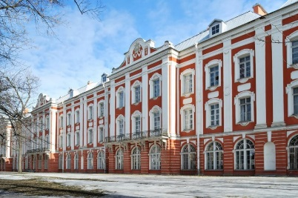  7. |  |  | 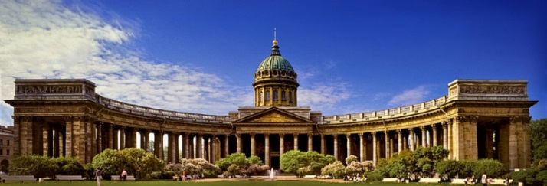  8.
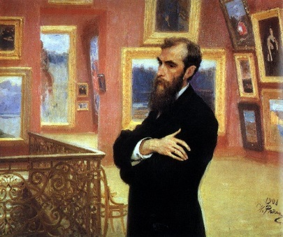  9. |  |  | 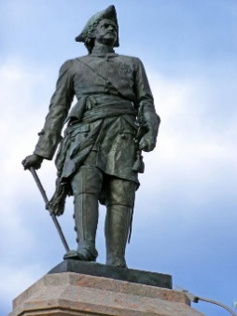10.

Задание №3

Рассмотрите и проанализируйте произведение русской живописи.
- 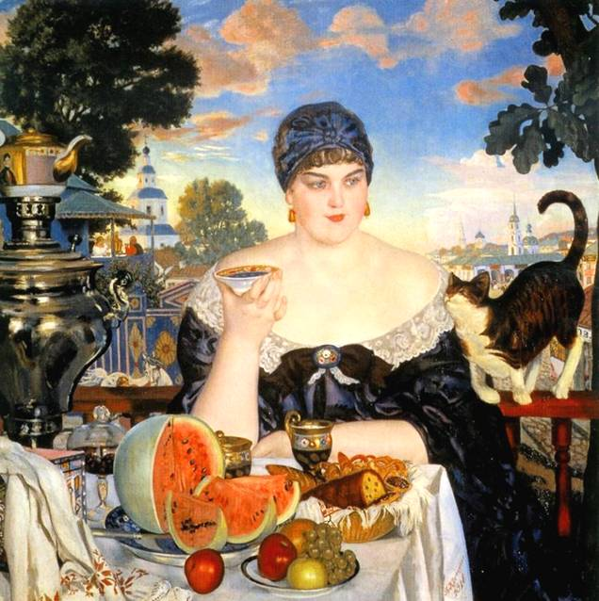Напишите название работы и ее автора, время создания.
- Опишите общую композицию работы.
- Назовите значимые запоминающиеся детали и их функции.
- Определите общее настроение работы.
- Укажите три работы этого же художника.
- Назовите жанр и укажите три работы этого же жанра (название, автор).

Максимальная оценка – 20 баллов

Ответ:

Задание №4

Прочитайте текст, впишите пропущенное название стилевого направления.
      - Напишите, что еще знаете об этом стиле (время, важнейшие черты, стилистические особенности).
      - Приведите 3 примеры из разных видов искусства (автор, название)
Максимальнаяоценка – 20 баллов

«Подчеркивая роль свободной личности авторы проявили огромный интерес к душевному миру человека. Чувства и мысли, волнения и страсти – излюбленная тема в романе и в портрете _________________. Портретисты стремились уйти от будничной обыденности и представить человека в исключительные, «избранные» минуты, когда в нем раскрывается наиболее полно лучшие стороны его духовного облика. Поэтому так подходили для этой роли русские люди, которые в пору Отечественной войны 1812 года стали героическими защитниками России. В момент опасности, грозящей потерей национальной независимости, даже крепостные люди впервые осознали себя личностями.»

Задание №5

Познакомьтесь с описанием произведения искусства, приведенным в тексте.
- Определите произведение и его автора по перечисленным приметам.
- Выделите в тексте подчеркиванием характерные особенности, которые помогают найти ответ
- Укажите вид искусства, к которому оно принадлежит.
- К культуре какого народа принадлежит произведение?
- Укажите век или время, или эпоху, когда оно был создано.
- Укажите место его нахождения.
Вы можете расширить свой ответ, дав дополнительные сведения об этом произведении.
Максимальнаяоценка – 20 баллов

Можно работать в таблице или дать текстовый ответ

В своей работе художник полностью отступил от канонов художественного академизма, поставив своей целью не только изображение известного исторического события, но и передачу посредством него важных глубокомысленных христианских идей и реакции различных людей на них. Довершил художник свое отступление от академической манеры исполнения акцентированием внимания не на теле человека, а на его лице и эмоциональных переживаниях. В основе сюжета картины лежит библейский сюжет, автор считал этот момент наиболее важным, можно сказать, фундаментальным, в истории христианства. Именно после этого момента началось нравственное совершенствование человечества, познание истинного смысла жизни. Действие происходит на берегу реки Иордан, в котором очищались от своих грехов первые приверженцы новой религии – христианства. Центральной фигурой полотна является Иоанн Креститель, которому Бог уже рассказал о приходе спасителя на землю. Бледное, исхудалое лицо Предтечи, его огненный взор и страстные речи, все движения этой прекрасной, величественной фигуры потрясают присутствующих и страхом, и надеждой.

Произведение  (автор, название) | Вид искусства | Страна | Век или эпоха | Местонахождение

